Web bán hàng online ShopLiteX

Use-Case Specification: Cập nhật thông tin người bán

Version 1.0

Revision History
Date | Version | Description | Author
06/11/2025 | 1.0 | Làm tất cả những phần liên quan đến use case: Cập nhật thông tin người bán | Nguyễn Mạnh Hiền

Table of Contents
1. Use-Case Name 4
1.1 Brief Description 4
2. Flow of Events 4
2.1 Basic Flow 4
2.2 Alternative Flows 5
2.2.1 Thông tin đăng nhập không hợp lệ 5
2.2.2 Dữ liệu nhập vào không hợp lệ khi cập nhật 5
2.2.3 Người dùng hủy thao tác chỉnh sửa 6
2.2.4 Người dùng chưa đăng ký trở thành người bán 6
2.2.5 Người dùng bấm phím Enter thay vì nhấn nút 6
Phát sinh tại: 6
3. Special Requirements 6
3.1 Tính thân thiện người dùng 7
3.2 Kiểm tra dữ liệu 7
3.3 Bảo mật 7
3.4 Hiệu năng 7
3.5 Độ tin cậy 7
3.6 Tương thích 7
3.7 Khả năng bảo trì 7
3.8 Pháp lý và quyền riêng tư 7
4. Preconditions 7
4.1 Người dùng đã có tài khoản hợp lệ trong hệ thống. 7
4.2 Người dùng đã đăng nhập vào hệ thống. 7
4.3 Người dùng đã đăng ký trở thành người bán. 7
4.4 Kết nối mạng và máy chủ hoạt động bình thường. 7
5. Postconditions 7
5.1 Thông tin người bán được cập nhật thành công trong hệ thống. 7
5.2 Hệ thống hiển thị thông báo xác nhận “Cập nhật thông tin thành công”. 8
5.3 Nếu quá trình cập nhật thất bại (do lỗi hệ thống hoặc kết nối). 8
5.4 Lịch sử thay đổi (nếu có tính năng audit trail) được ghi nhận lại. 8
6. Extension Points 8
6.1 Xác thực thông tin liên hệ 8
6.2 Đăng ký trở thành người bán 8

Use-Case Specification: Cập nhật thông tin người bán

Use-Case Name

Brief Description
Trường hợp sử dụng này cho phép người bán đăng nhập vào hệ thống và chỉnh sửa, cập nhật các thông tin cá nhân hoặc thông tin cửa hàng của mình (như tên cửa hàng, địa chỉ, số điện thoại, email, mô tả sản phẩm hoặc logo thương hiệu). Sau khi người bán lưu thay đổi, hệ thống sẽ kiểm tra tính hợp lệ của dữ liệu, cập nhật vào cơ sở dữ liệu và hiển thị thông báo xác nhận cập nhật thành công. Mục tiêu của use case là giúp người bán duy trì thông tin chính xác, chuyên nghiệp và đáng tin cậy trên trang web bán hàng.

Flow of Events

Basic Flow
1.Người dùng truy cập vào trang web.
2.Người dùng bấm nút Đăng nhập.
3.Hệ thống hiển thị form đăng nhập, yêu cầu người dùng nhập tên đăng nhập và mật khẩu.
4.Người dùng nhập thông tin và bấm Đăng nhập.
5.Hệ thống xác thực thông tin đăng nhập và chuyển hướng người dùng đến trang chủ dành cho người bán.
6.Người dùng bấm vào Kênh người bán trong thanh menu.
7.Hệ thống hiển thị bảng điều khiển người bán (Seller Dashboard).
8.Người dùng chọn Thông tin người bán từ bảng điều khiển.
9.Hệ thống hiển thị trang thông tin người bán hiện tại, bao gồm:
+Tên cửa hàng
+Địa chỉ
+Số điện thoại
+Email liên hệ
10.Người dùng bấm nút Chỉnh sửa thông tin.
11.Hệ thống hiển thị form chỉnh sửa thông tin người bán, với các trường dữ liệu có thể cập nhật.
12.Người dùng nhập hoặc thay đổi thông tin mong muốn.
13.Người dùng bấm Lưu thay đổi.
14.Hệ thống kiểm tra tính hợp lệ của dữ liệu (ví dụ: định dạng email, số điện thoại, dung lượng ảnh).
15.Nếu dữ liệu hợp lệ, hệ thống lưu thông tin mới vào cơ sở dữ liệu.
16.Hệ thống hiển thị thông báo xác nhận “Cập nhật thông tin thành công.”
17.Người dùng có thể xem lại thông tin đã cập nhật trong hồ sơ người bán.

Alternative Flows

Thông tin đăng nhập không hợp lệ
Phát sinh tại: Bước 4 của Basic Flow
Mô tả:
1.Người dùng nhập sai tên đăng nhập hoặc mật khẩu.
2.Hệ thống hiển thị thông báo lỗi: “Tên đăng nhập hoặc mật khẩu không đúng. Vui lòng thử lại.”
3.Người dùng có thể chọn nhập lại thông tin hoặc bấm Quên mật khẩu để khôi phục tài khoản.
4.Khi đăng nhập thành công, hệ thống quay lại Bước 5 của Basic Flow.

Dữ liệu nhập vào không hợp lệ khi cập nhật
Phát sinh tại: Bước 14 của Basic Flow
Mô tả:
1.Người dùng nhập sai định dạng dữ liệu.
2.Hệ thống hiển thị thông báo lỗi tương ứng với từng trường thông tin
3.Hệ thống yêu cầu người dùng sửa lại thông tin.
4.Sau khi người dùng sửa đúng và bấm Lưu thay đổi, hệ thống quay lại Bước 15 của Basic Flow.

2.2.3 Người dùng hủy thao tác chỉnh sửa
Phát sinh tại: Bước 12 của Basic Flow
Mô tả:
1.Trong khi đang chỉnh sửa, người dùng bấm Hủy.
2.Hệ thống hiển thị hộp thoại xác nhận: “Bạn có chắc muốn hủy thay đổi?”
3.Nếu người dùng xác nhận Có, hệ thống quay lại trang thông tin người bán ban đầu mà không lưu thay đổi.
4.Nếu người dùng chọn Không, hệ thống tiếp tục hiển thị form chỉnh sửa hiện tại.

2.2.4 Người dùng chưa đăng ký trở thành người bán
Phát sinh tại: Bước 5 hoặc Bước 6 của Basic Flow
Mô tả:
1.Sau khi đăng nhập, người dùng bấm vào Kênh người bán.
2.Hệ thống kiểm tra và phát hiện người dùng chưa đăng ký tài khoản người bán.
3.Hệ thống hiển thị thông báo:
“Bạn chưa phải là người bán. Vui lòng đăng ký để mở kênh bán hàng.”
4.Hệ thống hiển thị tùy chọn “Đăng ký trở thành người bán”.
5.Người dùng có thể:
5.1: Bấm “Đăng ký ngay” → Hệ thống chuyển hướng đến form Đăng ký người bán (bao gồm thông tin cửa hàng, số điện thoại, tài khoản ngân hàng, v.v.).
5.2: Bấm “Hủy” → Hệ thống quay lại trang chủ người dùng.
6.Sau khi hoàn tất đăng ký người bán (A5.1), hệ thống thông báo “Đăng ký thành công” và quay lại Bước 7 của Basic Flow để người dùng tiếp tục cập nhật thông tin cửa hàng.

2.2.5 Người dùng bấm phím Enter thay vì nhấn nút

Phát sinh tại:
+Bước 4 của Basic Flow (khi người dùng đăng nhập), hoặc
+Bước 13 của Basic Flow (khi người dùng lưu thông tin cập nhật).
Mô tả:
1.Khi đang nhập thông tin vào form (đăng nhập hoặc cập nhật), người dùng bấm phím Enter thay vì nhấn nút Đăng nhập hoặc Lưu thay đổi.
2.Hệ thống xử lý sự kiện phím Enter như thao tác bấm nút tương ứng:
+Nếu đang ở form đăng nhập, hệ thống kiểm tra thông tin đăng nhập (tiếp tục Bước 5 của Basic Flow).
+Nếu đang ở form cập nhật thông tin, hệ thống thực hiện kiểm tra hợp lệ và lưu dữ liệu (tiếp tục Bước 14 của Basic Flow).
3.Quy trình sau đó diễn ra bình thường, không có thay đổi so với luồng chính.

Special Requirements

Tính thân thiện người dùng
+Form cập nhật thông tin phải có giao diện rõ ràng, dễ hiểu, hỗ trợ nhãn (label) và placeholder mô tả cho từng trường nhập.
+Cho phép người dùng nhấn Enter để xác nhận thay vì phải nhấn nút bằng chuột (xem A6).
+Cung cấp thông báo lỗi trực quan (màu đỏ, biểu tượng cảnh báo) khi dữ liệu nhập sai.

Kiểm tra dữ liệu
+Hệ thống phải kiểm tra định dạng email, số điện thoại, độ dài tên cửa hàng và dung lượng ảnh trước khi lưu.
+Các thông báo lỗi phải cụ thể và giúp người dùng hiểu cách sửa lỗi.

Bảo mật
+Chỉ người bán đã đăng nhập hợp lệ mới có thể truy cập và chỉnh sửa thông tin của chính họ.
+Giao tiếp giữa trình duyệt và máy chủ phải sử dụng giao thức HTTPS.

Hiệu năng
+Thời gian phản hồi khi lưu hoặc tải thông tin không vượt quá 3 giây trong điều kiện kết nối bình thường.
+Hệ thống cần lưu cache tạm thời để tránh mất dữ liệu khi xảy ra lỗi mạng nhẹ.

Độ tin cậy
+Thông tin người bán sau khi lưu phải được cập nhật chính xác trong cơ sở dữ liệu.
+Hệ thống phải đảm bảo không xảy ra ghi đè dữ liệu giữa hai phiên đăng nhập cùng lúc.

Tương thích
+Form cập nhật phải hoạt động ổn định trên các trình duyệt phổ biến (Chrome, Edge, Firefox, Safari).

Khả năng bảo trì
+Mã nguồn front-end và back-end phải được thiết kế theo mô-đun, dễ dàng chỉnh sửa form hoặc thêm trường thông tin mới mà không ảnh hưởng hệ thống hiện tại.

Pháp lý và quyền riêng tư
+Dữ liệu cá nhân của người bán (email, số điện thoại, địa chỉ) phải tuân thủ chính sách bảo mật của hệ thống và luật bảo vệ dữ liệu cá nhân (ví dụ: Nghị định 13/2023/NĐ-CP).
+Không được chia sẻ hoặc hiển thị thông tin này công khai nếu chưa có sự đồng ý của người bán.

Preconditions

Người dùng đã có tài khoản hợp lệ trong hệ thống.

Người dùng đã đăng nhập vào hệ thống.

Người dùng đã đăng ký trở thành người bán.

Kết nối mạng và máy chủ hoạt động bình thường.

Postconditions

Thông tin người bán được cập nhật thành công trong hệ thống.
+Dữ liệu mới (tên cửa hàng, địa chỉ, số điện thoại, email.) được lưu trữ chính xác vào cơ sở dữ liệu

Hệ thống hiển thị thông báo xác nhận “Cập nhật thông tin thành công”.
+Người dùng có thể nhìn thấy thông tin đã được thay đổi ngay trên giao diện trang hồ sơ người bán.

Nếu quá trình cập nhật thất bại (do lỗi hệ thống hoặc kết nối).
+Thông tin cũ của người bán vẫn được giữ nguyên, không bị thay đổi.
+Hệ thống hiển thị thông báo lỗi tương ứng (xem Alternative Flow A3).

Lịch sử thay đổi (nếu có tính năng audit trail) được ghi nhận lại.

Extension Points

Xác thực thông tin liên hệ
Định nghĩa vị trí của điểm mở rộng trong luồng sự kiện:
Trước Bước 6 của Luồng chính — nếu người dùng chưa đăng ký vai trò người bán, hệ thống sẽ kích hoạt use case mở rộng “Đăng ký trở thành người bán” trước khi cho phép cập nhật thông tin.

6.2 Đăng ký trở thành người bán
Định nghĩa vị trí của điểm mở rộng trong luồng sự kiện:
Sau Bước 17 của Luồng chính — khi người bán đã cập nhật thông tin thành công, hệ thống có thể mở rộng thêm chức năng cho phép người bán xem lại lịch sử thay đổi thông tin cá nhân hoặc cửa hàng của mình.
Giao diện mẫu trang kênh người bán và người dùng đã bấm vô mục Thông tin người bán:
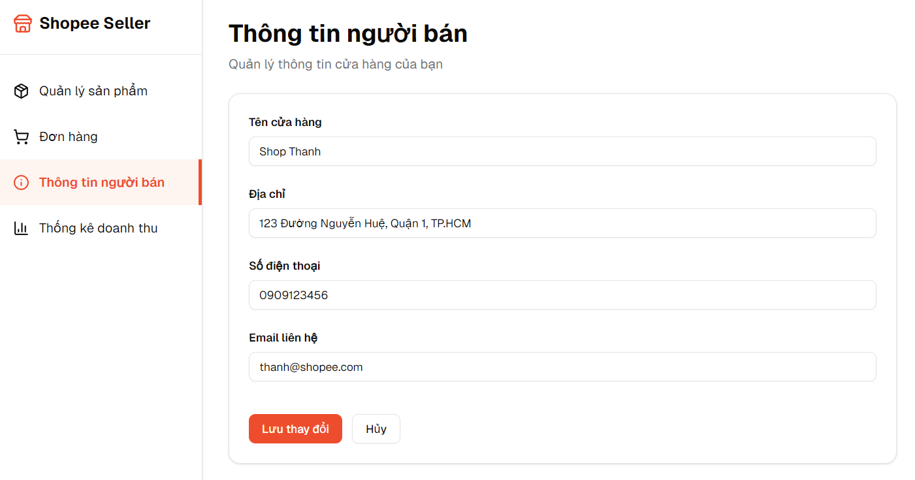
Người dùng bấm lưu thay đổi
